**GRÁFICOS ESCOLHIDOS E DASHBOARD**

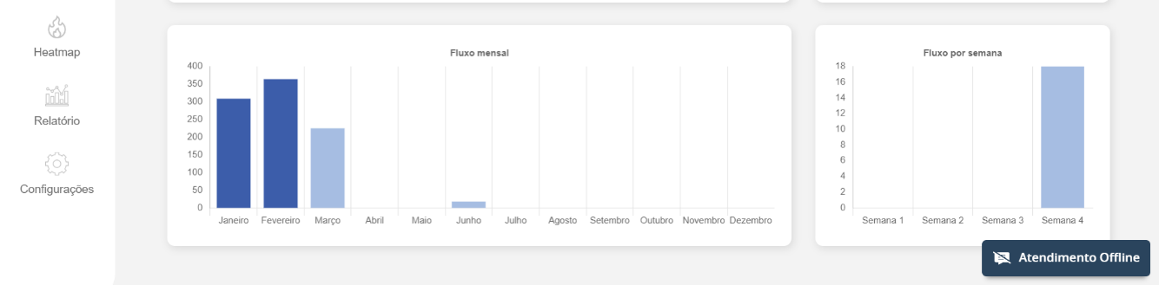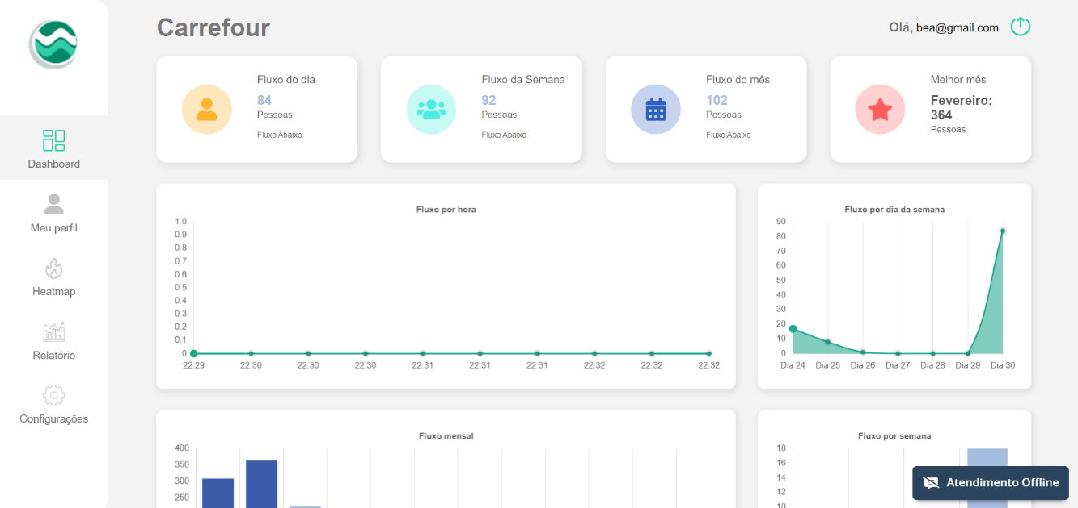Definimos como dashboard uma interface que fornece um conjunto de informações de fácil acesso e compreensão dos dados obtidos nos sensores da Flow. Os elementos escolhidos para a estruturação da nossa dashboard foram escolhidos cuidadosamente afim de tornar a prática e eficiente a experiência do usuário durante suas análises. Abaixo é possível observar a visão inicial da nossa dashboard logo após o login:

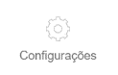

**Dados em cards:** Para uma compreensão mais ágil dos dados obtidos, colocamos cards no início da dashboard com a análise diária, semanal, mensal e melhor mês todos relacionados ao fluxo de pessoas na área selecionada do hipermercado. Nesses cards, também temos dados em tempo “real”, além disso, possuem as cores referentes aos nossos alertas estabelecidos nos analytics.

**Dados por hora:** Os dados por hora estão representados através de um gráfico de linha, é possível analisar os dados coletados ao longo das horas de funcionamento do estabelecimento, no eixo x está a quantidade de passagens de clientes e no eixo y está o horário de ocorrência das passagens. Este gráfico está em constante modificação durante o dia, por esse motivo a escolha do modelo em linha atende a essas variações perfeitamente.

**Dados por dia da semana**: Os dados de cada dia da semana estão representados através de um gráfico de linha. O cliente consegue analisar o fluxo de passagem durante os dias da semana, fazendo comparações entre os seus resultados. Esse estilo de gráfico facilita a visualização de pois proporciona uma análise rápida de todos os dias da semana. No eixo x está a quantidade total de passagens no dia e no eixo y está o nome do dia da semana.

**Dados mensais:** Os dados de cada mês do ano estão representados através de um gráfico de barras, é possível realizar facilmente uma comparação entre os meses e entender o motivo dele ter tido um maior fluxo do que outro. Na parte horizontal, os meses, na vertical quantidade de pessoas (fluxo). As cores das barras estão ligadas aos nossos alertas estabelecidos nos estudos dos analytics.

**Dados semanais:** Os dados de cada semana do mês estão representados através de um gráfico de barras, é possível realizar facilmente uma comparação entre as semanas e entender o motivo de elevação ou diminuição do fluxo de pessoas. Na parte horizontal, as quatro semanas do mês, na vertical quantidade de pessoas (fluxo). As cores das barras estão ligadas aos nossos alertas estabelecidos nos estudos dos analytics.

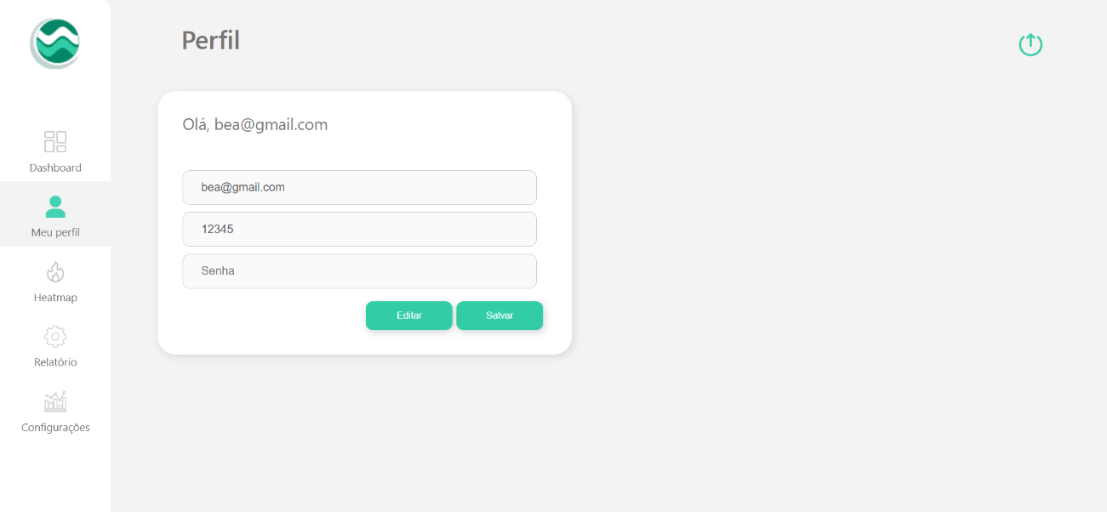Navegando pela barra lateral da dashboard, o usuário pode selecionar o ícone de *Meu perfil,* nessa tela é possível ver os dados cadastrados inicialmente pelo cliente, havendo a possibilidade de editar e modificar tais dados.

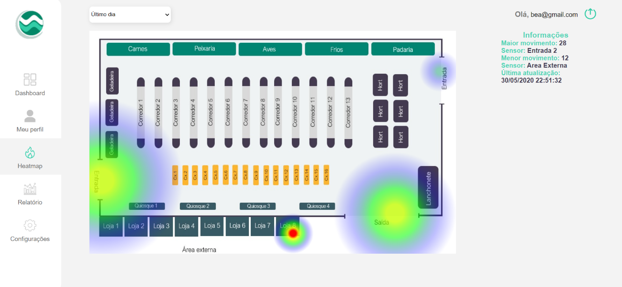Ao selecionar o ícone *Heatmap,* o usuário tem acesso ao mapa de calor do seu estabelecimento. Esse mapa de calor é uma planta baixa fidedigna do hipermercado e seus sensores instalados, sendo possível visualizar facilmente os lugares onde há maior ou menor fluxo de pessoas. Através da caixa acima do mapa também é possível a seleção do período que se deseja visualizar os dados coletados (último dia, semana ou mês). Na lateral direita o cliente pode ter acesso a mais informações sobre o seu estabelecimento, como por exemplo, qual sensor possui maior ou menor movimento e a quantidade de passagens coletadas em ambos os casos, além de ter a data e hora da última atualização do sistema.